РАЙОННОЕ УПРАВЛЕНИЕ ОБРАЗОВАНИЯ
МО «КЯХТИНСКИЙ РАЙОН»
МУНИЦИПАЛЬНОЕ БЮДЖЕТНОЕ УЧРЕЖДЕНИЕ
ДОПОЛНИТЕЛЬНОГО ОБРАЗОВАНИЯ
«КЯХТИНСКИЙ ЦЕНТР ДОПОЛНИТЕЛЬНОГО ОБРАЗОВАНИЯ»

Занятие на тему:
«Спички детям не игрушка, а разминка для ума»

Разработала: Балдандоржиева Д.Д.

г.Кяхта
2021 г
Цель: формирование умения решать задачи со спичками;
Задачи:
- учить решать логические задачи со спичками; ознакомить детей с правилами пожарной безопасности;
- Развивать логическое мышление, мелкую моторику рук;
- Воспитать чувства долга, ответственности и бережливого обращения с огнем
Форма занятия: занятие
Тип занятия: изучение нового материала
Методы: словесные, практические, наглядные,
Педагогические технологии: здоровьесберегающие (физминутка), игровые и ИКТ (показ заданий по слайдам)
Оборудование: компьютер, презентация «Спички детям не игрушка…», методическое пособие для родителей по пожарной безопасности, спички;
Ход занятия:

Учитель:
- Здравствуйте ребята! К нам на занятие пришли гости поприветствуйте их!
Отгадайте загадку:
Она о домик тесный свой
Лишь почесалась головой
И сразу словно не жила,
Сгорела бедная до тла. (Спичка)
- Да, сегодняшняя наша тема занятия «Спички детям не игрушка…» Как вы это понимаете? (ответы детей).
- Правильно, если будете играть, баловаться, поджигать, зажигать спички, может возникнуть пожар.
Послушайте стихотворение.
Тилим- бом, тилим-бом!
Дым клубится из окон.Что стряслося в доме том?
Тут пожарные кругом! Тилим-бом, тилим-бом!
Ведь не кошкин это дом, не матрешек тоже.
Это Доржик с дружком Лешей
Пошалили чуть с огнем!
Все спалил огонь внутри: мебель, шторы и ковры,
Детские игрушки, книжки, мячики и клюшки…
Пожарные с трудом отыскали чуть живыми
Под папиным столом, дым клубится из окон…
Что стряслося в доме том?
Это дети Доржик с Лешей чуть не сожгли свой дом!
Ай-яй-яй-яй!
- Что делали дети? (играли со спичками). К чему это привело? (ответы детей). Правильно ли что дети спрятались под столом?
- Если случился пожар как нужно действовать? (вызвать пожарных). По какому номеру их вызвать?
Деткам на заметку!
- При пожаре, срочно звони по номеру 01 или по мобильному 010, при этом правильно назови адрес, улицу, номер дома, и свою фамилию.
- Не туши огонь сам, не закрывайся в ванной, не прячься в шкаф, под кровать. Это опасно для жизни! Не открывай окна и двери – это усилит горение.
- Позвони родителям и сразу покинь квартиру!
- При задымлении закрой рот, нос носовым платком или мокрым полотенцем!
- Не паникуй и не бойся! Если ты все правильно исполнил то и помощь придет вовремя.

- А теперь посмотрите на экран и прочитайте: «Спички детям не игрушка, а разминка для ума». Что мы будем делать? (ответы детей)
Раздаю всем по коробке спичек. При работе со спичками нужно соблюдать правила: нельзя ломать спички, можно передвигать, поворачивать их.
Физминутка
Утром встал гусак на лапки
Приготовился к зарядке
Повернулся влево, вправо
Приседанья сделал справно
Клювиком почистил пух
И опять за парту плюх!
Задачи со спичками (презентация)
- Из 5 спичек сложить 2 треугольника.
- Сложить из 10 спичек 3 одинаковых квадрата.
- сложи 6 одинаковых квадратов из 17 спичек так, как показано на рисунке. А затем убрать одну из спичек так, чтобы получилось 5 квадратов.
- Сложи 4 одинаковых квадрата из 12 спичек так, как показано на рисунке. Убери 2 спички так, чтобы получилось 3 одинаковых квадратов.
- Сложи 3 одинаковых квадрата из 10 спичек так, как показано на рисунке. Переложи 2 спички так, чтобы получилось 2 квадрата – 1 большой и 1 маленький.
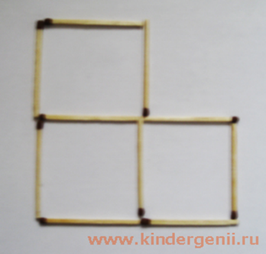
- Сложи из 11 спичек математический пример так, как показано на рисунке. А теперь переложи одну спичку так, чтобы равенство стало верным.
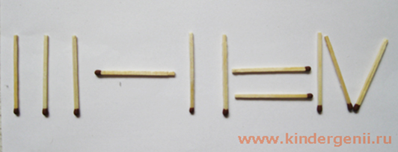
- Переложите две спички так, чтобы дом повернулся другой стороной.
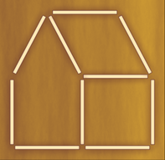

- Переложи 3 спички, чтобы стрела летела в обратную сторону

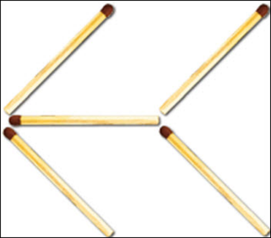

- Переложи 2 спички, чтобы теленок обернулся
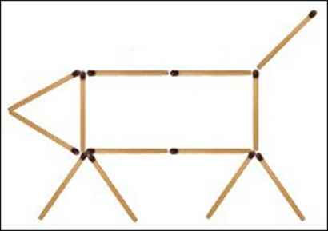
Подведение итогов занятия:
- Что нового узнали на занятии? По какому номеру звонить в пожарную? Как нужно действовать при пожаре? Чего нельзя делать?

Оценивание:
- За активное участие, за правильно решенные задачи детям раздаю смайлики.

